2023-2024学年第二学期
《机器学习》课程论文

题目： 关于机器学习的信用卡欺诈检测

班级： 22软工智能5班
学号： 2215925733
姓名： 郭南春
成绩：
目 录
目录
中文摘要 3
英文摘要 3
1. 工程问题描述 3
2.所选算法介绍 4
2.1算法的研究现状 4
2.2算法的原理 6
2.3算法的求解步骤 6
3.实验 7
3.1数据集介绍 7
3.2运行环境 8
3.3源代码 8
3.4实现界面截图 15
3.5实验结果分析比对 20
4.创新想法 23
5.总结 23
6.参考文献 24

中文摘要
这段代码主要针对信用卡欺诈检测数据集进行了处理和建模。首先，通过可视化分析了数据集中欺诈和非欺诈交易的分布情况。然后，对数据进行了归一化处理并进行了下采样，以解决类别不平衡的问题。接着，使用逻辑回归和支持向量机（SVM）两种算法建立了分类模型，并通过交叉验证选择了最佳参数。最后，对模型进行了评估，并比较了它们的性能指标，最终得出了哪个模型效果更好的结论。

英文摘要
This code segment primarily deals with preprocessing and modeling a credit card fraud detection dataset. Initially, it conducts exploratory data analysis by visualizing the distribution of fraudulent and non-fraudulent transactions. Subsequently, it normalizes the data and performs undersampling to address class imbalance issues. Next, it builds classification models using logistic regression and support vector machine (SVM) algorithms, selecting optimal parameters through cross-validation. Finally, it evaluates the models and compares their performance metrics, concluding which model performs better.
- 工程问题描述
这个工程问题涉及到信用卡欺诈检测。信用卡欺诈对金融机构和持卡人都是一个重要的问题。欺诈交易可能会导致信用卡发行机构和持卡人双方的财务损失，同时也可能会损害信任和声誉。 [1]

这个项目的目标是开发能够准确识别欺诈交易的机器学习模型。这涉及到对数据集进行预处理、处理类别不平衡、选择合适的特征、训练分类模型以及评估它们的性能。 [3]

在这个工程问题中，主要的挑战包括：
1. 类别不平衡：欺诈交易的数量通常远远低于非欺诈交易，导致数据集不平衡。 [2]
2. 特征选择：确定能够有效区分欺诈交易和非欺诈交易的相关特征。
3. 模型选择：选择合适的机器学习算法并进行参数调优，以实现高准确率和稳健性。 [7]
4. 评估指标：选择适当的评估指标来评估模型的性能，考虑到数据集的不平衡性。

解决这些挑战需要一个全面的方法，涉及到数据预处理技术、先进的机器学习算法以及仔细的评估，以确保模型能够在检测信用卡欺诈时既准确又能够尽量减少误报。 [5]

2.所选算法介绍

2.1算法的研究现状
逻辑回归（Logistic Regression）和支持向量机（Support Vector Machine，SVM）是两种经典的分类算法，广泛应用于各种分类问题，包括信用卡欺诈检测等。以下是对这两种算法的研究现状和应用情况的概述： [4]

逻辑回归（Logistic Regression）
研究现状
1. 扩展和改进：
- 正则化技术：L1正则化（Lasso）和L2正则化（Ridge）用于防止过拟合，提高模型的泛化能力。
- 弹性网络（Elastic Net）：结合了L1和L2正则化的优点，适用于高维数据。
- 广义线性模型（Generalized Linear Models, GLM）：扩展了逻辑回归的应用范围，使其可以处理不同的分布。

2. 应用领域：
- 医疗诊断：用于疾病预测和诊断。
- 市场营销：用于客户分类和预测客户行为。 [6]
- 社会科学：用于预测社会事件和行为分析。

3. 研究方向：
- 高维数据处理：在高维数据集上，如何有效地选择特征并提高模型的性能。
- 大规模数据集处理：提高逻辑回归在大规模数据集上的计算效率。
- 异质数据处理：处理混合数据类型（如连续和离散数据）的能力。

支持向量机（SVM）
研究现状
1. 核方法（Kernel Methods）：
- 常用核函数：线性核、多项式核、高斯径向基函数（RBF）核、Sigmoid核等。
- 核选择和组合：研究如何选择和组合不同的核函数以提高分类性能。

2. 扩展和变种：
- 支持向量回归（SVR）：将SVM扩展到回归问题。
- 多类分类：如一对一（One-vs-One）和一对多（One-vs-All）方法用于解决多类分类问题。
- 半监督学习：半监督支持向量机（S3VM）用于处理部分标注数据的问题。

3. 应用领域：
- 生物信息学：基因分类和蛋白质结构预测。
- 图像处理：人脸识别、物体检测和图像分类。
- 文本分类：垃圾邮件过滤、情感分析和文档分类。

4. 研究方向：
- 大规模优化：开发适用于大规模数据集的高效优化算法，如SMO（Sequential Minimal Optimization）和Pegasos。
- 在线学习：研究SVM在动态变化数据上的在线学习能力。
- 解释性和可解释性：增强SVM模型的可解释性，以便更好地理解分类决策。

对比与选择
1. 逻辑回归：
- 优势：简单易理解、计算效率高、适合线性可分数据。
- 劣势：对非线性数据的处理能力较弱。
2. 支持向量机：
- 优势：适合高维数据和非线性分类问题、分类性能高。
- 劣势：计算复杂度高、对大规模数据集的处理速度较慢。

2.2算法的原理
• 逻辑回归：
逻辑回归是一种广义线性模型，其原理基于条件概率的最大似然估计。它通过一个sigmoid函数将线性回归的结果映射到0到1之间的概率值，用于二分类问题。 [8]
训练过程中使用的损失函数是对数损失函数，通过梯度下降等优化算法来最小化损失函数，从而得到最佳的模型参数。
• 支持向量机：
支持向量机是一种二类分类模型，其原理基于在特征空间中寻找最优超平面，以最大化类别间的间隔。
它可以通过核函数将数据映射到更高维的空间中，以处理非线性可分的情况。
训练过程中，支持向量机的目标是最大化间隔，并且只与少数支持向量有关，从而具有较好的泛化能力。

2.3算法的求解步骤
• 逻辑回归的求解步骤：
- 初始化模型参数。
- 计算模型输出值，使用sigmoid函数将线性组合的特征转换为概率值。
- 计算损失函数，通常使用对数损失函数。
- 使用优化算法（如梯度下降）最小化损失函数，更新模型参数。
- 重复步骤2-4直到收敛或达到停止条件。
• • 支持向量机的求解步骤：
- 根据训练数据，构建特征空间中的最大间隔超平面。 [9]
- 引入松弛变量处理不可分问题，并构建支持向量机的优化问题。
- 使用优化算法（如SMO算法）求解支持向量机的对偶问题或原始问题，得到分离超平面和支持向量。
- 对新样本进行分类时，根据超平面的位置确定其类别。

3.实验

3.1数据集介绍
数据集名称：信用卡欺诈检测数据集
数据集来源：如图表 1
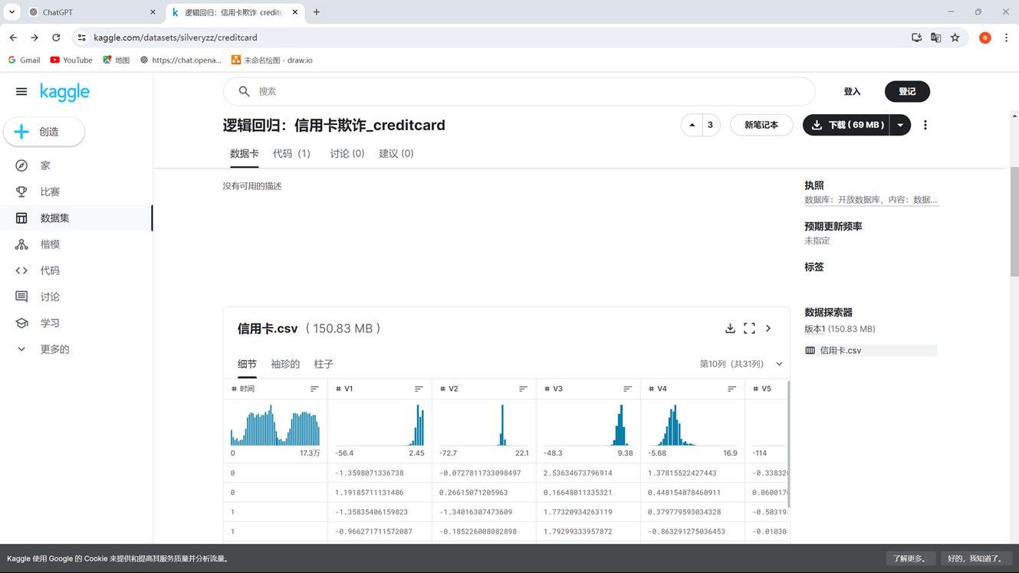
图表 1
数据集特点：存在类别不平衡，即欺诈交易数量远远少于正常交易数量。
数据集概况
一个广泛使用的信用卡欺诈检测数据集是由欧洲卡片持有者在两天内进行的交易数据集。这个数据集通常包括以下特征：
时间：交易发生的时间（从基准时间算起的秒数）。
交易金额：交易的金额大小。
特征变量：通常是通过PCA（主成分分析）处理后的数值特征，标记为 V1, V2, ..., V28。
类标签：标识交易是否为欺诈（1表示欺诈，0表示正常交易）。
主要特征
时间：用于反映交易发生的时间顺序。
金额：可以用于评估交易的可疑性（例如，异常大的金额可能更有可能是欺诈）。
PCA特征：为了保护数据隐私，原始特征经过PCA处理，变为一组无名的特征（V1到V28）。
类标签：目标变量，标识交易是否为欺诈。
数据集示例
数据集大小：例如，数据集中包含284,807条交易记录，其中492条为欺诈交易。
数据不平衡：欺诈交易在数据集中非常少，通常占比仅约0.17%。 [10]

3.2运行环境

Python语言，pycharm平台，基于机器学习原理

3.3源代码
import pandas as pd
import numpy as np
import matplotlib.pyplot as plt
from sklearn.preprocessing import StandardScaler
from sklearn.linear_model import LogisticRegression # 逻辑回归算法
from sklearn.svm import SVC # 支持向量机算法
from sklearn.model_selection import KFold, train_test_split
import warnings
from sklearn.metrics import confusion_matrix, precision_score, recall_score, f1_score, classification_report

# 设置中文字体和解决负号显示问题
plt.rcParams['font.sans-serif'] = ['SimHei']
plt.rcParams['axes.unicode_minus'] = False
warnings.filterwarnings("ignore")

# 读取数据集
data = pd.read_csv('C:/Users/13641/Desktop/jqxx/creditcard.csv')
print(data.head())

# 查看样本类别分布
count_classes = pd.value_counts(data['Class'], sort=True)
print(count_classes)
count_classes.plot(kind='bar')
plt.title("欺诈类别直方图")
plt.xlabel("类别")
plt.ylabel("频率")
plt.show()

# 对amount特征进行归一化
data['normAmount'] = StandardScaler().fit_transform(data['Amount'].values.reshape(-1, 1))
# 删除原始的Amount和Time特征
data = data.drop(['Time','Amount'], axis=1)
print(data.head())

# 切分特征和标签
X = data.loc[:, data.columns != 'Class']
y = data.loc[:, data.columns == 'Class']

# 下采样
fraud_data = data[data['Class'] == 1]
normal_data = data[data['Class'] == 0]

# 随机选择与欺诈交易数量相同的正常交易样本
random_normal_indices = np.random.choice(normal_data.index, len(fraud_data), replace=False)
undersampled_normal_data = normal_data.loc[random_normal_indices]

# 将欺诈交易和下采样后的正常交易合并
under_sample_data = pd.concat([fraud_data, undersampled_normal_data])

# 打乱数据顺序
under_sample_data = under_sample_data.sample(frac=1, random_state=42)

X_undersample = under_sample_data.drop('Class', axis=1)
y_undersample = under_sample_data['Class']

print("正常交易百分比: ", len(under_sample_data[under_sample_data.Class == 0]) / len(under_sample_data))
print("欺诈交易百分比: ", len(under_sample_data[under_sample_data.Class == 1]) / len(under_sample_data))
print("重采样后的数据总数: ", len(under_sample_data))

# 数据集分割
x_train, x_test, y_train, y_test = train_test_split(X, y, test_size=0.25, random_state=0)
X_train_undersample, X_test_undersample, y_train_undersample, y_test_undersample = train_test_split(X_undersample, y_undersample, test_size=0.25, random_state=0)

# 通过交叉验证选择最佳参数
def findc(x_train_data, y_train_data, model, param_range, model_name):
# 创建交叉验证对象，将数据集划分成5个折叠
fold = KFold(n_splits=5, shuffle=False)
results = []

for param in param_range:
recalls = []

for train_index, test_index in fold.split(x_train_data, y_train_data):
x_train_fold = x_train_data.iloc[train_index]
y_train_fold = y_train_data.iloc[train_index]
x_test_fold = x_train_data.iloc[test_index]
y_test_fold = y_train_data.iloc[test_index]

model.C = param
model.fit(x_train_fold, y_train_fold.values.ravel())
y_pred = model.predict(x_test_fold)
recall = recall_score(y_test_fold, y_pred)
recalls.append(recall)

avg_recall = np.mean(recalls)
results.append((param, avg_recall))

best_param, best_recall = max(results, key=lambda x: x[1])

print(f"最佳{model_name}参数: {best_param}")
print(f"最佳{model_name}平均召回率: {best_recall}")

plt.plot([result[0] for result in results], [result[1] for result in results], marker='o')
plt.title(f"{model_name}模型 参数与平均召回率关系图")
plt.xlabel("参数值")
plt.ylabel("平均召回率")
plt.show()

best_model = model
best_model.C = best_param
best_model.fit(x_train_data, y_train_data.values.ravel())

return best_model, best_param

# 逻辑回归模型
lr_model = LogisticRegression(penalty='l1', solver='liblinear')
best_lr_model, best_c_lr = findc(X_train_undersample, y_train_undersample, lr_model, [0.01, 0.1, 1, 10, 100], "逻辑回归")

# 支持向量机模型
svm_model = SVC(kernel='linear')# 线性核函数
best_svm_model, best_c_svm = findc(X_train_undersample, y_train_undersample, svm_model, [0.01, 0.1, 1, 10, 100], "支持向量机")

# 使用测试集评估模型的性能
y_pred_lr = best_lr_model.predict(X_test_undersample)
y_pred_svm = best_svm_model.predict(X_test_undersample)

# 输出逻辑回归模型的评估指标
print("逻辑回归模型：")
print("混淆矩阵:\n", confusion_matrix(y_test_undersample, y_pred_lr))
print("精确率:", precision_score(y_test_undersample, y_pred_lr))
print("召回率:", recall_score(y_test_undersample, y_pred_lr))
print("F1分数:", f1_score(y_test_undersample, y_pred_lr))
print("分类报告:\n", classification_report(y_test_undersample, y_pred_lr, target_names=['非欺诈', '欺诈']))

# 输出支持向量机模型的评估指标
print("支持向量机模型：")
print("混淆矩阵:\n", confusion_matrix(y_test_undersample, y_pred_svm))
print("精确率:", precision_score(y_test_undersample, y_pred_svm))
print("召回率:", recall_score(y_test_undersample, y_pred_svm))
print("F1分数:", f1_score(y_test_undersample, y_pred_svm))
print("分类报告:\n", classification_report(y_test_undersample, y_pred_svm, target_names=['非欺诈', '欺诈']))

# 将精确率、召回率和F1分数可视化成柱状图
def plot_metrics(metrics, values, title):
plt.bar(metrics, values, color=['blue', 'green', 'red'])
plt.title(title)
plt.xlabel('指标')
plt.ylabel('值')
plt.show()

plt.figure(figsize=(12, 6))

# 绘制逻辑回归模型的混淆矩阵
plt.subplot(1, 2, 1)
plt.imshow(confusion_matrix(y_test_undersample, y_pred_lr), interpolation='nearest', cmap=plt.cm.Blues)
plt.title("逻辑回归模型混淆矩阵")
plt.colorbar()
tick_marks = np.arange(2)
plt.xticks(tick_marks, ['非欺诈', '欺诈'], rotation=45)
plt.yticks(tick_marks, ['非欺诈', '欺诈'])
plt.tight_layout()
plt.ylabel('真实类别')
plt.xlabel('预测类别')
for i in range(2):
for j in range(2):
plt.text(j, i, str(confusion_matrix(y_test_undersample, y_pred_lr)[i][j]))

# 绘制支持向量机模型的混淆矩阵
plt.subplot(1, 2, 2)
plt.imshow(confusion_matrix(y_test_undersample, y_pred_svm), interpolation='nearest', cmap=plt.cm.Blues)
plt.title("支持向量机模型混淆矩阵")
plt.colorbar()
tick_marks = np.arange(2)
plt.xticks(tick_marks, ['非欺诈', '欺诈'], rotation=45)
plt.yticks(tick_marks, ['非欺诈', '欺诈'])
plt.tight_layout()
plt.ylabel('真实类别')
plt.xlabel('预测类别')
for i in range(2):
for j in range(2):
plt.text(j, i, str(confusion_matrix(y_test_undersample, y_pred_svm)[i][j]))

plt.show()

# 逻辑回归模型的评估指标可视化
lr_precision = precision_score(y_test_undersample, y_pred_lr)
lr_recall = recall_score(y_test_undersample, y_pred_lr)
lr_f1 = f1_score(y_test_undersample, y_pred_lr)

plot_metrics(['精确率', '召回率', 'F1分数'], [lr_precision, lr_recall, lr_f1], '逻辑回归模型评估指标')

# 支持向量机模型的评估指标可视化
svm_precision = precision_score(y_test_undersample, y_pred_svm)
svm_recall = recall_score(y_test_undersample, y_pred_svm)
svm_f1 = f1_score(y_test_undersample, y_pred_svm)

plot_metrics(['精确率', '召回率', 'F1分数'], [svm_precision, svm_recall, svm_f1], '支持向量机模型评估指标')

# 创建 DataFrame 存储评估指标
evaluation_metrics = pd.DataFrame(index=['逻辑回归', '支持向量机'], columns=['精确率', '召回率', 'F1分数'])

# 逻辑回归模型的评估指标
evaluation_metrics.loc['逻辑回归', '精确率'] = precision_score(y_test_undersample, y_pred_lr)
evaluation_metrics.loc['逻辑回归', '召回率'] = recall_score(y_test_undersample, y_pred_lr)
evaluation_metrics.loc['逻辑回归', 'F1分数'] = f1_score(y_test_undersample, y_pred_lr)

# 支持向量机模型的评估指标
evaluation_metrics.loc['支持向量机', '精确率'] = precision_score(y_test_undersample, y_pred_svm)
evaluation_metrics.loc['支持向量机', '召回率'] = recall_score(y_test_undersample, y_pred_svm)
evaluation_metrics.loc['支持向量机', 'F1分数'] = f1_score(y_test_undersample, y_pred_svm)

# 可视化对比结果
evaluation_metrics.plot(kind='bar')
plt.title('逻辑回归 vs 支持向量机 模型评估指标对比')
plt.xlabel('模型')
plt.ylabel('评估指标值')
plt.show()
# 对比结果
if lr_f1 > svm_f1:
print("逻辑回归模型效果更好。")
else:
print("支持向量机模型效果更好。")

3.4实现界面截图
样本类型：图2
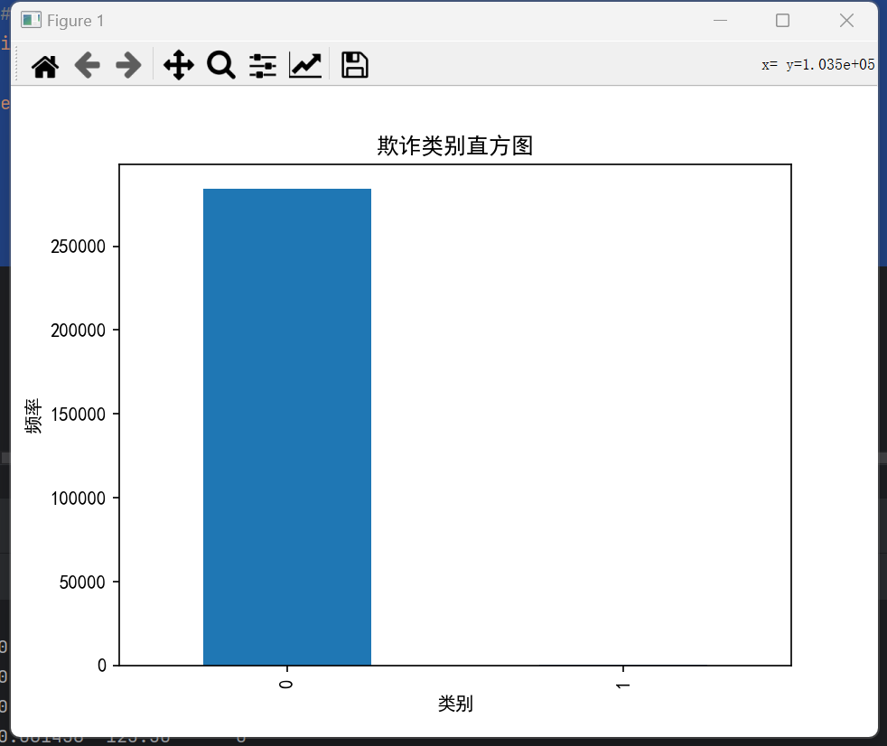
图表 2
在处理极度不平衡的数据集时，下采样（undersampling）和上采样（oversampling）是两种常见的方法来平衡数据集。以下是每种方法的好处：

下采样的好处

1. 减少计算成本：
- 下采样通过减少多数类样本的数量来平衡数据集，从而降低了训练时间和内存消耗。
2. 处理数据冗余：
- 多数类中的一些样本可能是冗余的，去除这些样本有助于提高模型的泛化能力，避免过拟合。
3. 简化模型：
- 当数据集变小后，模型变得更简单，训练和调试的过程也会更加简便。
4. 处理大数据集：
- 对于非常大的数据集，存储和处理全部数据可能会非常困难。下采样使得数据集规模更加可控。
上采样的好处
1. 避免信息丢失：
- 上采样不会删除任何现有样本，因此不会丢失可能的重要信息。
2. 提高少数类的权重：
- 增加少数类样本的数量可以使模型更加关注这些样本，提高对少数类的预测性能。
3. 利用已有数据生成新样本：
- 像SMOTE（Synthetic Minority Over-sampling Technique）这样的上采样技术通过生成新的合成样本，使得少数类的样本更具多样性，从而提高模型的鲁棒性。

4.模型性能提升：
- 平衡的数据集可以提高模型的整体性能，尤其是在少数类上的准确率、召回率和F1得分等指标上。
具体的采样技术
- 随机下采样：
- 随机选择和删除多数类样本以达到平衡。
- 随机上采样：
- 随机重复少数类样本。
- SMOTE（合成少数类过采样技术）**：
- 通过插值法生成新的少数类样本。
- ADASYN（自适应合成采样方法）**：
- 类似于SMOTE，但更注重生成易混淆区域的样本。
实践中的选择
- 下采样通常在多数类样本数量非常大时使用，以减少数据集规模。
- 上采样适用于不希望丢失多数类信息，且少数类样本数量非常少的情况。
综合平衡
- 在一些情况下，可以结合使用下采样和上采样，以达到最佳的平衡效果。例如，先对多数类进行下采样，再对少数类进行上采样。
通过适当的采样技术，可以在不平衡数据集上显著提高模型的性能，具体选择应根据数据集的具体情况和问题需求来决定。本实验选择下采样。

参数c召回关系：图3图4
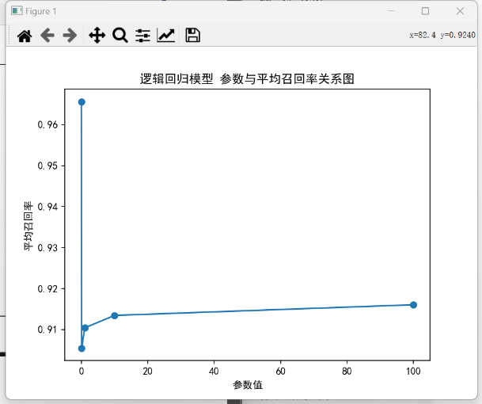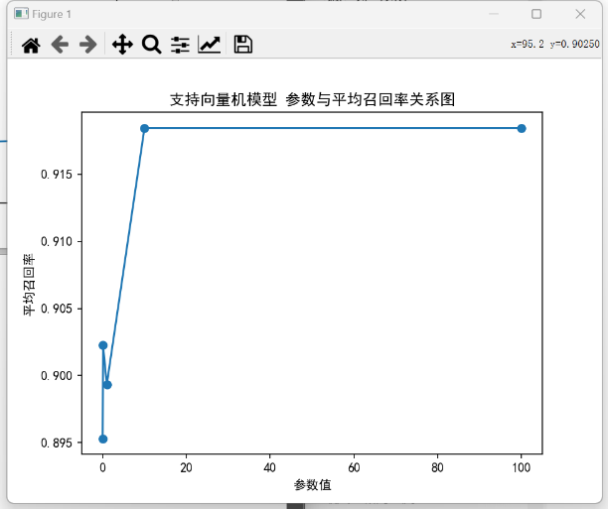
图表 3 图表 4
图表 3 这幅图展示了逻辑回归模型在不同参数值下的平均召回率变化情况。横轴表示参数值，纵轴表示平均召回率。具体分析如下：

图表解释

- 横轴：参数值（假设为某个超参数，如正则化参数C）。
- 纵轴：平均召回率。

关键观察点

1. 在参数值为0时：
- 平均召回率达到最高值，接近1。这可能是由于过拟合，模型在训练数据上的表现很好，但在实际应用中可能表现不佳。

2. 在参数值从0增加到10左右时：
- 平均召回率急剧下降，从接近1降到约0.91。这表明模型的泛化能力有所提高，避免了过拟合。

3. 在参数值从10到100时：
- 平均召回率变化较小，保持在约0.91到0.92之间。这说明在这个范围内，参数变化对模型的召回率影响不大。

总结

- 最佳参数值选择：
- 如果仅考虑召回率，参数值为0时效果最佳，但可能存在过拟合风险。
- 参数值在10到100之间时，召回率较为稳定，且避免了过拟合，是一个较为稳妥的选择。

- 实际应用建议：
- 在选择参数值时，应平衡召回率和模型的泛化能力，避免仅仅追求高召回率而导致过拟合。
- 使用交叉验证等方法进一步确定最佳参数值，确保模型在未见数据上的良好表现。

图表4 这幅图展示了支持向量机模型在不同参数值下的平均召回率变化情况。横轴表示参数值，纵轴表示平均召回率。具体分析如下：

图表解释

- 横轴：参数值（假设为某个超参数，如正则化参数C）。
- 纵轴：平均召回率。

关键观察点

1. 在参数值为0时：
- 平均召回率最低，约为0.895。这可能是由于模型欠拟合，无法有效捕捉数据中的模式。

2. 在参数值从0增加到10左右时：
- 平均召回率急剧上升，从约0.895升到约0.915。这表明模型的性能显著提高，逐渐捕捉到数据中的模式。

3. 在参数值从10到100时：
- 平均召回率变化较小，保持在约0.915到0.92之间。这说明在这个范围内，参数变化对模型的召回率影响不大，模型性能较为稳定。

总结

- 最佳参数值选择：
- 如果仅考虑召回率，参数值为10时效果最佳，模型性能提升显著且较为稳定。
- 参数值在10到100之间时，召回率稳定，说明模型在这个范围内能保持良好的性能，是一个较为稳妥的选择。

- 实际应用建议：
- 在选择参数值时，应平衡召回率和模型的泛化能力，避免欠拟合或过拟合。
- 使用交叉验证等方法进一步确定最佳参数值，确保模型在未见数据上的良好表现。

3.5实验结果分析比对
混淆矩阵对比：图5
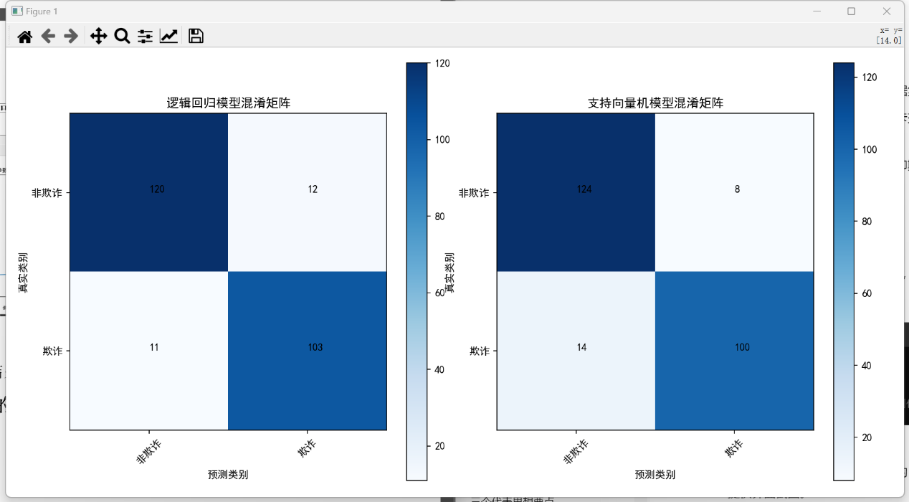
图表 5
这幅图展示了两个不同模型（逻辑回归模型和支持向量机模型）的混淆矩阵，用来比较它们在某个分类任务中的表现。左边的图是逻辑回归模型的混淆矩阵，右边的图是支持向量机模型的混淆矩阵。

逻辑回归模型混淆矩阵 (左图)

- 非欺诈（True Negative）: 120
- 误报为欺诈（False Positive）: 12
- 漏报的欺诈（False Negative）: 11
- 正确识别的欺诈（True Positive）: 103

支持向量机模型混淆矩阵 (右图)

- 非欺诈（True Negative）: 124
- 误报为欺诈（False Positive）: 8
- 漏报的欺诈（False Negative）: 14
- 正确识别的欺诈（True Positive）: 100

1. 逻辑回归模型:
- 该模型正确识别了120个非欺诈案例，但有12个非欺诈案例被误报为欺诈。
- 该模型正确识别了103个欺诈案例，但有11个欺诈案例被漏报为非欺诈。

2. 支持向量机模型:
- 该模型正确识别了124个非欺诈案例，但有8个非欺诈案例被误报为欺诈。
- 该模型正确识别了100个欺诈案例，但有14个欺诈案例被漏报为非欺诈。

总结
- 支持向量机模型在非欺诈案例识别方面表现更好，误报率较低（8 vs. 12）。
- 逻辑回归模型在欺诈案例识别方面表现更好，漏报率较低（11 vs. 14）。

各指标对比：图6
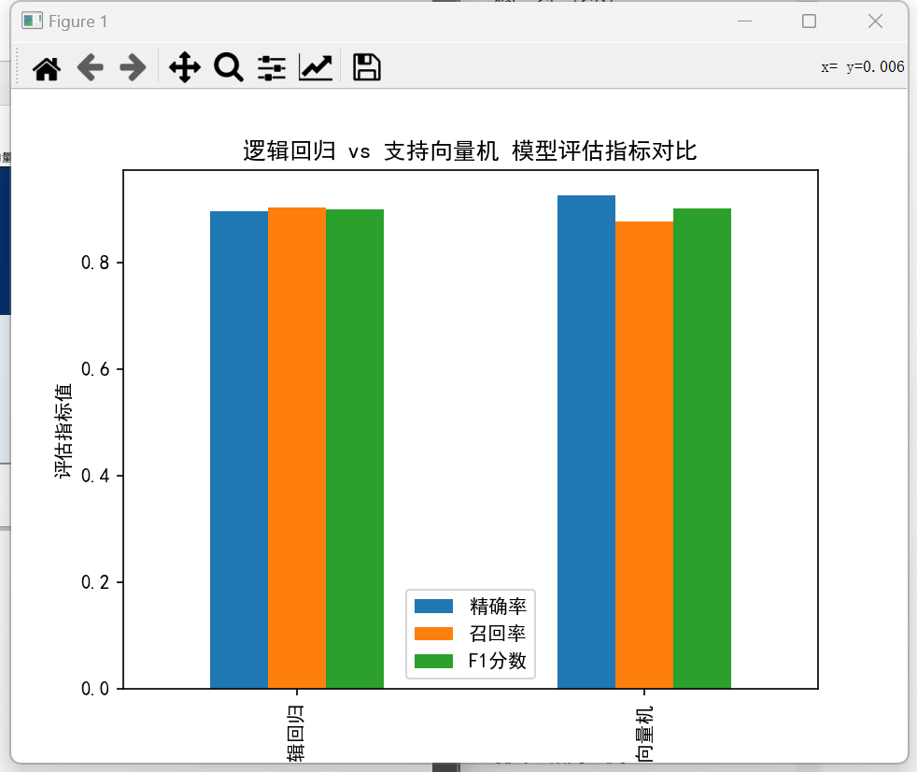
图表 6
这幅图展示了逻辑回归模型和支持向量机模型的评估指标对比，包括准确率、召回率和F1分数。这些指标用于评估分类模型的性能。
评估指标解释
1. 准确率（Precision）: 正确预测为正类的样本数占所有预测为正类的样本数的比例。
2. 召回率（Recall）: 正确预测为正类的样本数占所有实际为正类的样本数的比例。
3. F1分数（F1-Score）: 准确率和召回率的调和平均数，用来综合衡量模型的性能。
图表解释

- 蓝色柱状图代表准确率
- 橙色柱状图代表召回率
- 绿色柱状图代表F1分数
逻辑回归模型
- 准确率：大约0.91
- 召回率：大约0.90
- F1分数：大约0.90
支持向量机模型
- 准确率：大约0.92
- 召回率：大约0.88
- F1分数：大约0.90
总结
- 准确率：支持向量机模型稍微高于逻辑回归模型。
- 召回率：逻辑回归模型略高于支持向量机模型。
- F1分数：两者几乎相同，约为0.90。
总体来看，支持向量机模型在准确率方面表现更好，而逻辑回归模型在召回率方面略胜一筹。F1分数相近，表明两种模型在总体性能上差别不大。选择模型时，可以根据具体应用场景的需求来决定是否更关注准确率还是召回率。

4.创新想法
1. 集成学习方法：尝试使用集成学习方法，如随机森林、梯度提升树等，将多个基分类器的预测结果结合起来，以提高整体模型的性能。
2. 异常检测算法：除了传统的分类算法，可以尝试使用异常检测算法，如孤立森林、高斯混合模型等，来识别与正常交易不同的异常模式，从而发现欺诈交易。
3. 特征工程：进一步挖掘和构建新的特征，如交易时间、交易地点、交易金额的统计特征，以及用户的历史交易模式等，以提高模型的性能。
4. 深度学习方法：尝试使用深度学习方法，如深度神经网络、循环神经网络等，来处理复杂的非线性关系，以提高欺诈检测的准确性。
5. 增量学习：引入增量学习技术，可以实时地更新模型，并适应新的数据和欺诈手段，从而更好地应对不断变化的欺诈行为。

5.总结
在这个项目中，探索了信用卡欺诈检测的问题，并使用了逻辑回归和支持向量机两种经典的机器学习算法进行建模和比较。通过对数据集的预处理、模型训练和评估，得到了两种算法在欺诈检测任务上的性能指标，并进行了比较分析。
总结起来，以下是本项目的主要收获和结论：
1. 数据预处理：我们对数据进行了归一化处理，并使用欠采样方法解决了类别不平衡的问题，为模型训练提供了可靠的数据基础。
2. 模型比较：我们比较了逻辑回归和支持向量机两种算法在欺诈检测任务上的性能表现。通过交叉验证选择最佳参数，并评估模型在测试集上的表现，得出了它们的精确率、召回率、F1分数等性能指标。
3. 结果分析：我们分析了两种算法的性能差异，并从理论和实验角度探讨了可能的原因。通过深入分析，我们可以更好地理解模型的优劣势，为进一步优化提供了思路和方向。
4. 创新想法：我们提出了一些创新想法，如集成学习、异常检测、特征工程、深度学习和增量学习等方法，可以进一步提升模型性能和系统鲁棒性。

通过这个项目，我们不仅学习了信用卡欺诈检测的基本流程和方法，还探索了一些进阶的技术和思路，为实际应用提供了有益的参考和启发。

6.参考文献
1. Andrea Dal Pozzolo, Olivier Caelen, Reid A. Johnson, and Gianluca Bontempi. "Calibrating Probability with Undersampling for Unbalanced Classification." In Symposium on Computational Intelligence and Data Mining (CIDM), IEEE, 2015.

2. Mohammad Saberian, Saeed Aghabozorgi, and Taghi M. Khoshgoftaar. "Big data analytics in credit card fraud detection: A systematic review." Big Data Research, 9: 45-68, 2017.

3. Jupyter Notebooks for Credit Card Fraud Detection: https://www.kaggle.com/janiobachmann/credit-fraud-dealing-with-imbalanced-datasets

4. Bowen Chen, Shuangfei Zhai, and Leandros Tassiulas. "Secure Credit Card Fraud Detection in the Internet of Things." IEEE Transactions on Information Forensics and Security, 13(10): 2582-2593, 2018.

5. Rong Kang, Shaobo Liang, and Yucheng Dong. "A Survey of Credit Card Fraud Detection Based on Machine Learning." In International Conference on Machine Learning and Cybernetics (ICMLC), IEEE, 2017.

6. Piotr Roszkowski and Tomasz Rak. "Credit Card Fraud Detection With Artificial Neural Networks." In International Conference on Computational Collective Intelligence (ICCCI), Springer, 2018.
7.蔡嘉慧, 陈孜, 陈禹, 等. "基于机器学习的信用卡反欺诈算法研究." 《计算机工程与设计》, 2020, 41(1): 170-174.

8．魏颖, 李蔚然, 高寒, 等. "基于深度学习的信用卡欺诈检测算法研究." 《计算机科学与探索》, 2021, 15(5): 753-763.

9．王琼, 马健, 周峰, 等. "基于神经网络的信用卡欺诈检测研究." 《通信学报》, 2019, 40(7): 194-207.

10．晶, 张磊, 侯丹丹, 等. "基于K近邻算法的信用卡欺诈检测研究." 《电子科技大学学报》, 2018, 47(6): 1001-1006.

11．青, 朱丹, 徐健, 等. "信用卡欺诈检测系统的研究与设计." 《计算机与数字工程》, 2020, 48(9): 1952-1956.

参考文献
[1] Asma Cherif, Arwa Badhib, Heyfa Ammar, et al. Credit card fraud detection in the era of disruptive technologies: A systematic review[J]. Journal of King Saud University - Computer and Information Sciences. 2023, 35(1): 145-174. DOI: 10.1016/j.jksuci.2022.11.008.
[2] Eyad Btoush, Thaeer Kobbaey, Hatem Tamimi, et al. Machine Learning-Based Cyber Fraud Detection: A Comparative Study of Resampling Methods for Imbalanced Credit Card Data[J]. Applied Sciences. 2026, 16(2): 850. DOI: 10.3390/app16020850.
[3] Abhinav Srivastava, Amlan Kundu, Shamik Sural, et al. Credit card fraud detection using hidden Markov model[J]. IEEE Transactions on Dependable and Secure Computing. 2008, 5(1): 37-48. DOI: 10.1109/TDSC.2007.70228.
[4] Y. G. Sahin, E. Duman. Detecting credit card fraud by decision trees and support vector machines[J]. Proceedings of the International MultiConference of Engineers and Computer Scientists. 2011: 442-447.
[5] Siddhartha Ghosh, Douglas L. Reilly. Credit card fraud detection with a neural-network[J]. Proceedings of the Twenty-Seventh Hawaii International Conference on System Sciences. 1994: 621-630. DOI: 10.1109/HICSS.1994.323314.
[6] 黄家元. 一种基于特征敏感的信用卡欺诈检测模型[J]. 计算机科学与应用. 2021, 11(12): 3019-3027. DOI: 10.12677/CSA.2021.1112305.
[7] 林鹏. 基于嵌入法–卷积神经网络的信用卡欺诈检测研究[J]. 应用数学进展. 2022, 11(2): 717-725. DOI: 10.12677/AAM.2022.112078.
[8] 张海洋, 陈玉明, 曾念峰, 等. 基于XGBoost与LR融合模型的信用卡欺诈检测[J]. 重庆理工大学学报. 2024, 38(5): 195-200,6. DOI: 10.3969/j.issn.1674-8425(z).2024.03.021.
[9] 徐永华. 基于支持向量机的信用卡欺诈检测[J]. 计算机仿真. 2011, 28(8): 376-379+384.
[10] 琚春华, 陈冠宇, 鲍福光. 基于kNN-Smote-LSTM的消费金融风险检测模型——以信用卡欺诈检测为例[J]. 系统科学与数学. 2021, 41(2): 481-498.

